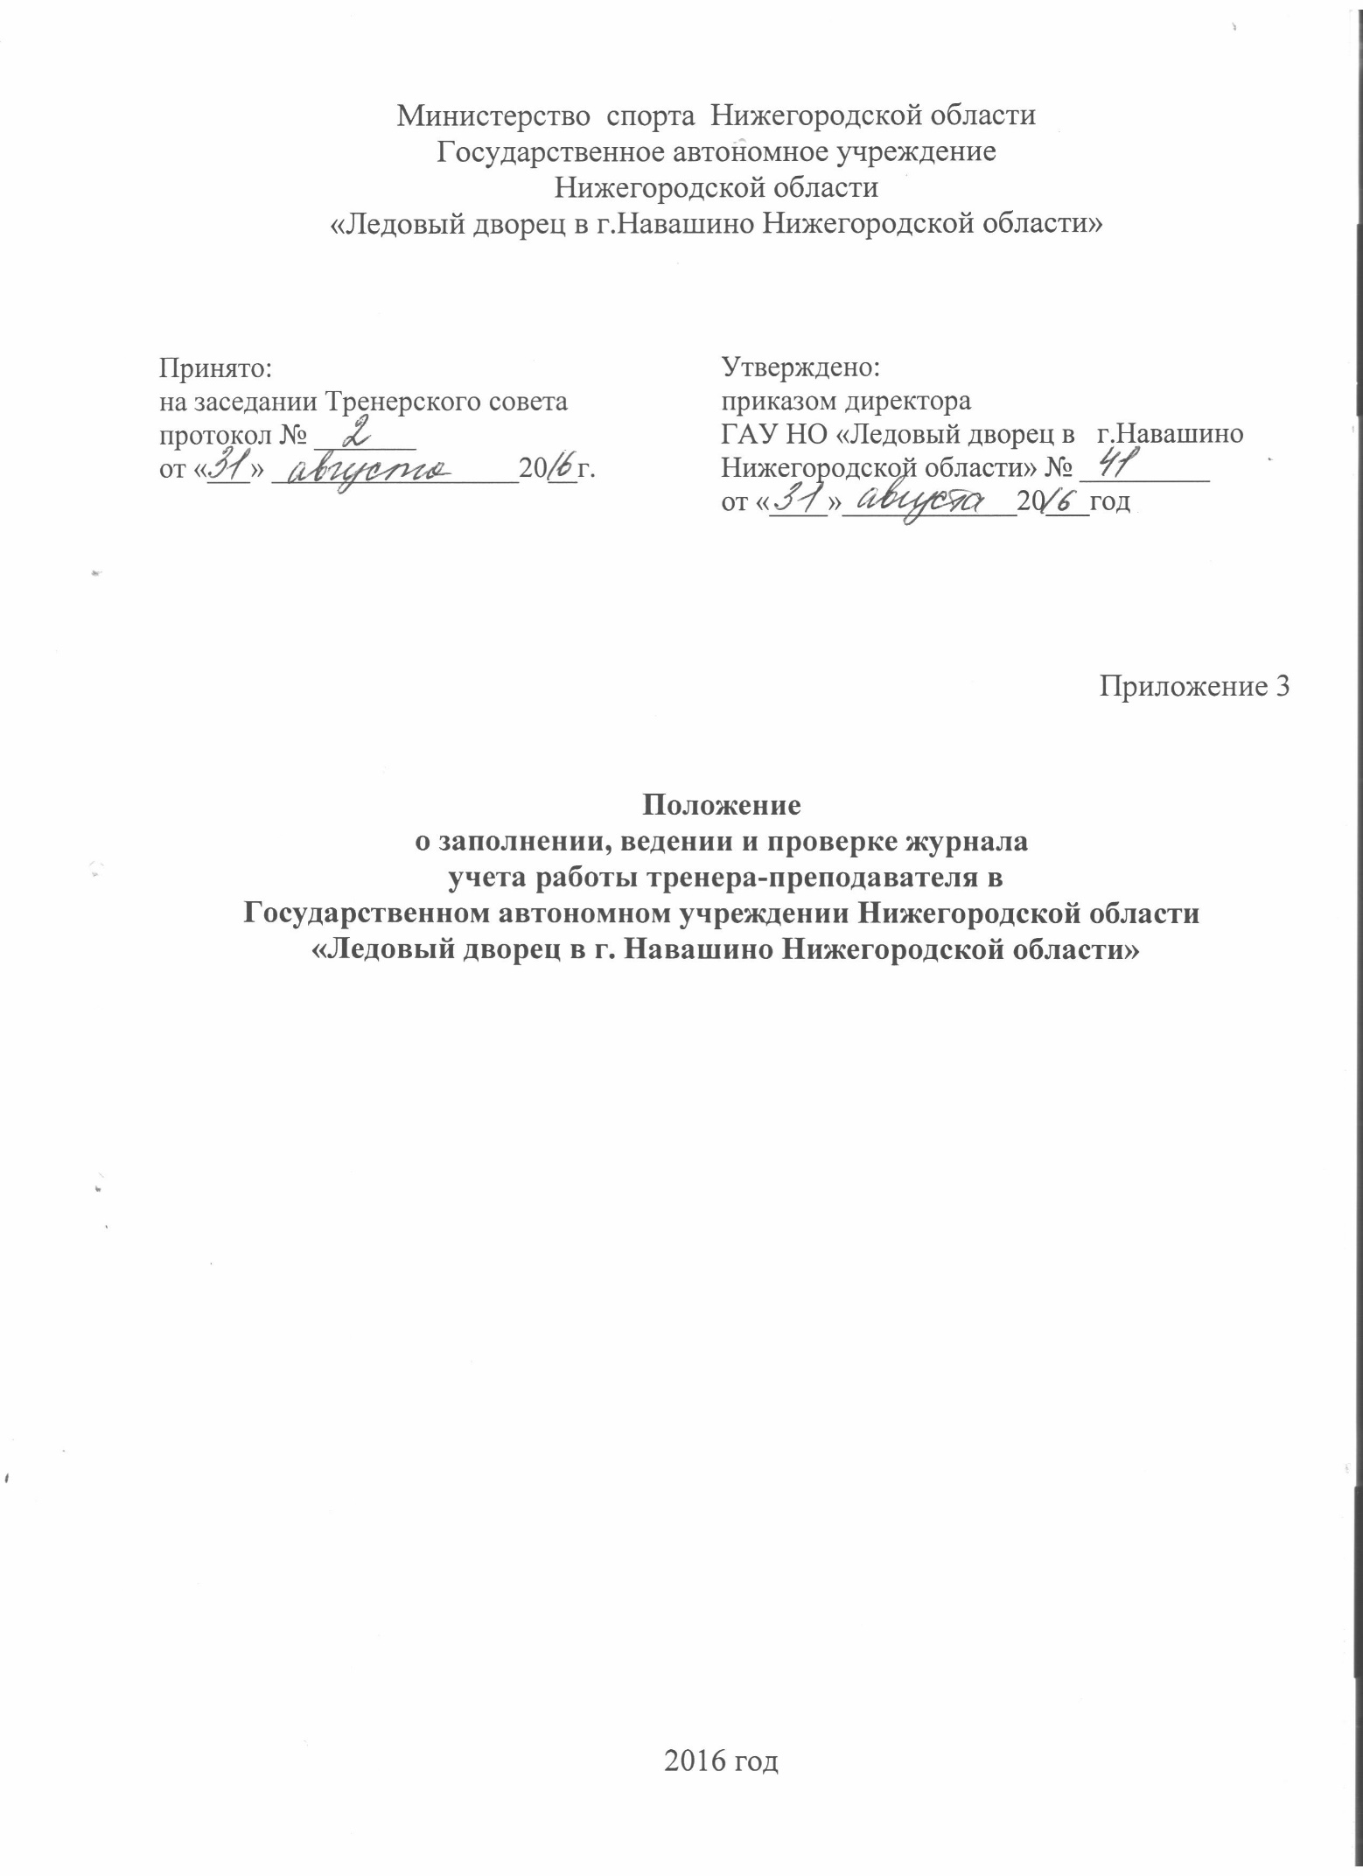

Положение
о заполнении, ведении, проверке журнала и
учета работы тренера-преподавателя в
Государственном автономном учреждении Нижегородской области
«Ледовый дворец в г. Навашино Нижегородской области»

1. ОБЩИЕ ПОЛОЖЕНИЯ
1.1 Настоящее Положение разработано в соответствии с Федеральным законом от 29.12.2012 N 273-ФЗ "Об образовании в Российской Федерации". Целью данного Положения является определение единых требований к оформлению журналов учета работы тренера-преподавателя в учебных группах и оказания методической помощи тренерам-преподавателям.
1.2 Журнал учета работы тренера-преподавателя (далее – Журнал) является государственным учётным документом строгой отчётности, отражающим выполнение учебной программы, успеваемость и посещаемость обучающимися ГАУ НО «Ледовый дворец в г. Навашино Нижегородской области» (далее - Учреждение), его обязан вести каждый тренер-преподаватель.
1.3. Тренеры-преподаватели несут ответственность за хранение, содержание в надлежащем виде Журнала в течение учебного года.
1.4. Журнал хранится в Учреждении в специально отведённом для этого месте и выдаётся под роспись тренера-преподавателя и дежурного администратора.
1.5. Контроль за правильным и систематическим заполнением Журналов осуществляет заместитель директора по учебно-спортивной работе.
1.6. По окончании учебного года Журнал сдаётся в архив Учреждения.
1.7. Журнал хранится в архиве Учреждения 5 лет. По окончании срока хранения Журнал уничтожается согласно правилам уничтожения документов с истекшим сроком хранения.
1.8 Записи в Журнале ведут тренеры-преподаватели, заместитель директора по УСР, инструктор-методист.
1.9 Все записи в Журнале должны вестись аккуратно и разборчиво только шариковой ручкой синего цвета. Заполнение всех граф в каждом разделе обязательно.
Не допускается:
- делать вертикальные подчеркивания отдельных граф;
- вносить исправления или стирание;
- ставить в клетках, предназначенных для отметки отсутствующих на занятиях, точки или другие пометки;
- делать записи карандашом.

2. ПРАВИЛА ВЕДЕНИЯ ЖУРНАЛА

2.1. Титульный лист (прил., рис. 1) оформляет тренер-преподаватель. На нём отмечается этап спортивной подготовки, наименование отделения, учебный год, вид спорта, тренер, староста группы, начало и окончание ведения Журнала.
2.2 Записи в форме 1 «Расписание занятий» ведёт тренер-преподаватель в соответствии с расписанием занятий, утверждённым директором Учреждения. Все изменения расписания в течение учебного года проводятся по согласованию с заместителем директора по УСР и отмечаются на первой странице Журнала. При изменении расписания на первой странице указываются дни и часы изменения расписания. Расписание занятий визируется заместителем директора по УСР (дата, подпись, расшифровка подписи).
2.3. Записи в форме 2 «Общие сведения» (прил., рис. 1, 2) ведёт тренер-преподаватель в соответствии с приказом о зачислении обучающихся. Фамилии, имена, отчества обучающихся прописываются в алфавитном порядке, без сокращения слов, соблюдая нормы официально-делового стиля, год поступления в Учреждение — дата, № приказа о зачислении, спортивный разряд (приказ о присвоении), даты прохождения медосмотров, место учёбы и класс в соответствии с наименованием ОУ.
2.4 В разделе «Учёт посещаемости» указывается месяц, в котором проводились занятия, с маленькой буквы, даты проведения занятий, ведётся учёт посещаемости по каждому обучающемуся, в целом по группе по каждому занятию и целом по итогам месяца. В разделе «Дата» указывается только число месяца, когда проводилось занятие согласно расписанию занятий, при этом дата на левой стороне журнала должна совпадать с датой на правой стороне развёрнутой страницы журнала. Учёт посещаемости ведётся отдельно по каждому занятию. Фамилия, имя и отчество указываются в соответствии с нормами официально-делового стиля: фамилия и инициалы.
Допускаются следующие условные обозначения:
- н/б — отсутствует по болезни, по факту предоставляется справка с указанием сроков освобождения, при необходимости обучающиеся проходят дополнительное обследование, тренер согласовывает нагрузки для данного обучающегося с врачом
н — отсутствие на занятиях без уважительной причины
2.5 В разделе 5 «Поурочная запись занятий» ставятся дата проведения занятий, номер занятия, краткое содержание занятия, количество часов, подпись тренера-преподавателя. По итогам месяца указывается количество проведённых занятий и количество выданных учебных часов.
2.6 Результаты выполнения контрольных нормативов записываются на основании учебно-годового плана по факту приёма контрольных нормативов, экзаменов, тестирования.

2.7 В форме «Итоги работы за учебный год» все графы обязательны к заполнению. Разряд записывается с указанием № приказа о присвоении.

2.8 В форме «Проверка и инспектирование работы» заносятся положительные моменты и выявленные недостатки по факту плановых текущих и оперативных проверок директором, заместителем директора по УСР, инструктором-методистом.

3. ОБЯЗАННОСТИ АДМИНИСТРАЦИИ УЧРЕЖДЕНИЯ

3.1. Администрация Учреждения обязана своевременно обеспечить тренеров-преподавателей журналами.
3.2. Заместитель директора по УСР обязан обеспечить условия хранения журналов после их сдачи тренерами-преподавателями по окончании учебного года.
3.3. Директор, заместитель директора по УСР, инструктор-методист обязаны систематически осуществлять контроль за правильностью ведения журнала, итоги контроля записывать в разделе журнала «Проверка и инспектирование работы».
3.4. Заместитель директора по УСР, инструктор-методист обязаны систематически осуществлять контроль за устранением указанных ими замечаний по заполнению журнала.
3.5. Заместитель директора по УСР, инструктор-методист обязаны потребовать объяснительную с тренера-преподавателя, допустившего порчу или утерю журнала, составить акт и доложить в установленном порядке директору.
3.6. Ежемесячно с 23 по 25 число заместитель директора по УСР производит проверку журнала и на основании записей заполняет табель оплаты труда тренеров-преподавателей с учётом месячной нагрузки и фактическим выполнением учебного плана, утверждается директором и сдаётся в бухгалтерию.
3.7. В случае внесения исправлений в журнале, напротив исправления пишется «исправленному верить», ставится подпись заместителя директора по УСР и печать для документов.
4. ОБЯЗАННОСТИ ТРЕНЕРА-ПРЕПОДАВАТЕЛЯ

4.1 Тренер-преподаватель обязан:
- изучить указания к ведению журнала;
- иметь журнал во время проведения занятий;
- заполнять журнал после каждого занятия;
- соблюдать правила хранения журнала, использования журнала регистрации работы с журналами групповой работы тренеров-преподавателей;
- представлять журнал ежемесячно и по первому требованию администрации
Учреждения для проверки;
- своевременно реагировать на предложения и устранять замечания проверяющих;
- в случае утери или порчи журнала по своей вине восстановить его;
- своевременно, аккуратно и разборчиво заполнять разделы журнала.
4.2. Журнал сдаётся тренером-преподавателем на проверку заместителю директора по УСР ежемесячно с 23 по 25 число.
4.3. Отсутствие своевременных записей в журнале тренера-преподавателя рассматривается как прогул, незаполненные даты к оплате не подлежат.
Приложение

Рисунок 1 Титульный лист.

Министерство спорта
Нижегородской области

ЖУРНАЛ
учёта групповых занятий
ГАУ НО «Ледовый дворец в г. Навашино
Нижегородской области»
СОГ 1 года обучения

по хоккею_________
(наименование вида спорта)

Тренер-преподаватель_____________ /Иванов И.И./
Староста группы__________________/Петров П.П./.

Начат «01» сентября 2016 г.
Окончен « ..» 2017г.

Рисунок 2 Общие сведения (левая сторона)

№ п/п | Фамилия, имя, отчество | Год рождения | Дата поступления в ГАУ НО | Место учёбы, класс | Спортивный разряд |  | дата
 |  |  |  |  |  |  | медосмотр
 |  |  |  |  | на 01.09 | на 01.12 | 1 | 2
1 | Иванов Иван Иванович | 2008 | 2016 | МБОУ СОШ №3,  3 «а» | - | III юн. | 11.09.16 | 15.01.17

Рисунок 3 (правая сторона)

Домашний адрес, № телефона | Фамилия, имя, отчество родителей, место работы, должность, телефон
ул. Ленина, 1 — 13, т. 5-32-32 | Иванов Иван Сидорович, ООО «МТК», тракторист,  т. 9221111111,  Иванова Наталья Петровна, ИП «Иванов», продавец,  т. 922222222
ул. Российская, 12 — 3,  т. 5-40-90 | Петров Пётр Иванович, ОАО «Борец», электромонтёр, т. 980888888  Петрова Ирина Степановна, домохозяйка, т. 930333333

Рисунок 4 Запись занятий

Дата проведения | Количество присут  ствующих | Коли  чество часов | Краткое содержание занятий | Роспись тренера
15.09.16 | 20 | 1 | ТБ и правила поведения на УТЗ. ФиС в России. История развития спорта. Основы знаний о гигиене.

